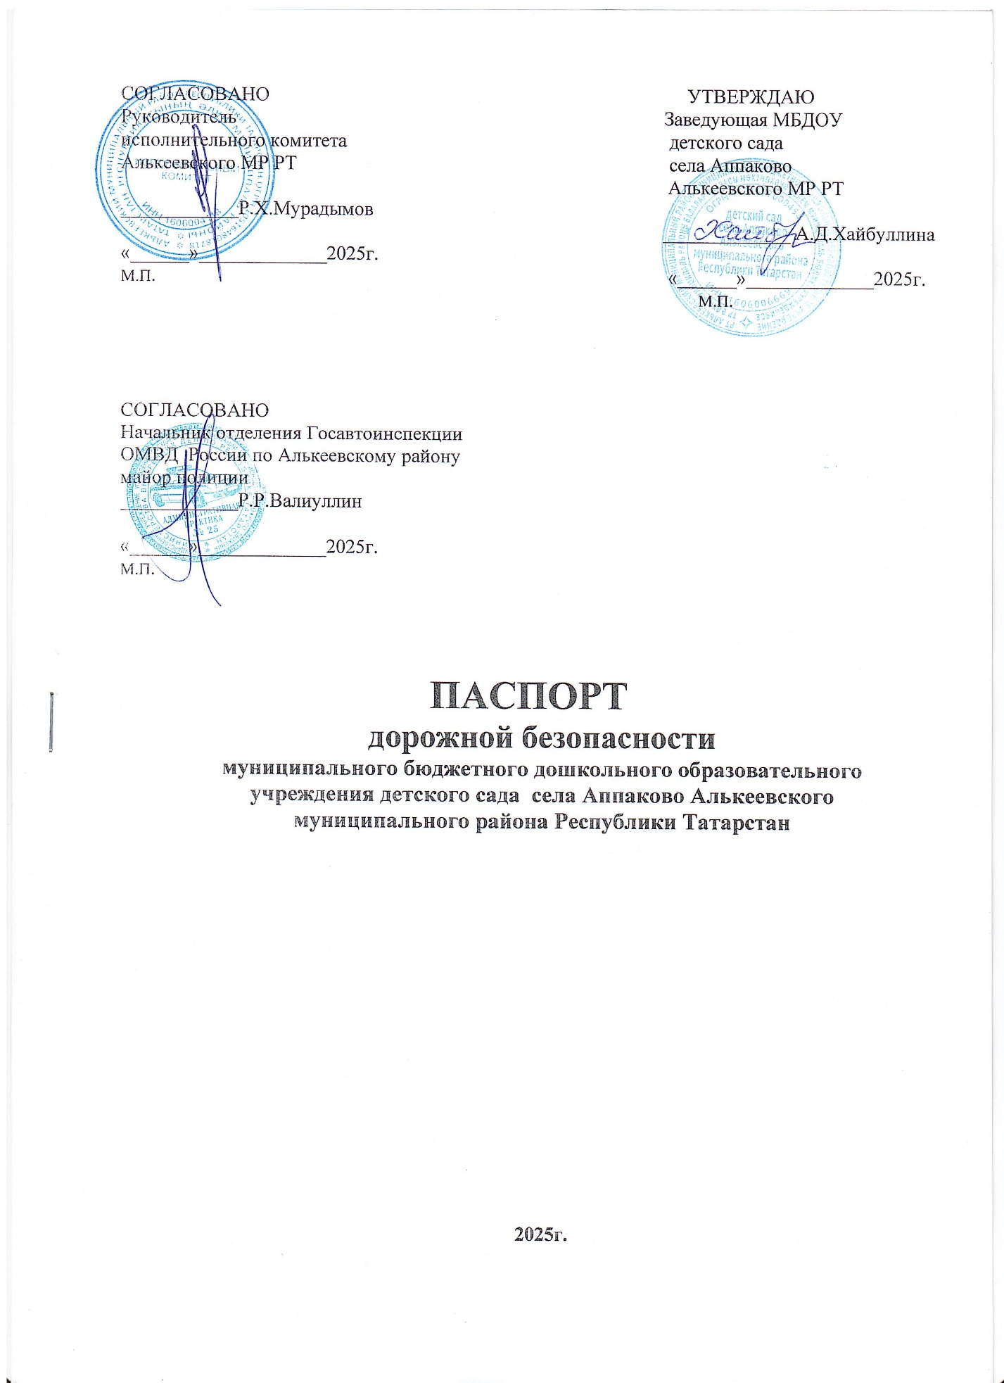

Общие сведения
Муниципальное бюджетное дошкольное образовательное учреждение детский сад села Аппаково Алькеевского МР РТ.
Тип ДОУ: Образовательное

Юридический адрес ОУ: 422888, Республика Татарстан, Алькеевский муниципальный район , с. Аппаково, ул. Мира, д1

Фактический адрес ОУ : 422888, Республика Татарстан, Алькеевский муниципальный район , с. Аппаково, ул.Мира, д.1

Руководители образовательной организации:
Директор (заведующий) Хайбуллина А.Д. 89397307487
(фамилия, имя, отчество) (телефон)

Ответственные работники руководитель МКУ
Муниципального органа образования «Управление образованием
Алькеевского МР РТ» Валеева С.Ш.
(должность) (фамилия, имя, отчество)
89274065646
(телефон)
Ответственные от
Госавтоинспекции начальник отделения Госавтоинспекции
ОМВД России по Алькеевскому району
майор полиции Валиуллин Р.Р.
(должность) (фамилия, имя, отчество)
Инспектор ДПС Советников А.В.
(должность) (фамилия, имя, отчество)
89274429432
(телефон)

Ответственные работники
за мероприятия по профилактике
детского травматизма воспитатель Калимуллина Г.Р.
(должность) (фамилия, имя, отчество)
89274339158
(телефон)

Руководитель или ответственный
работник дорожно-эксплуатационной
организации, осуществляющей
содержание улично-дорожной Гиззатуллин Р.Т. __________
сети (УДС)∗
(фамилия, имя, отчество) (телефон)

Руководитель или ответственный
работник дорожно-эксплуатационной
организации, осуществляющей
содержание технических средств
организации дорожного
движения (ТСОДД)* Гиззатуллин Р.Т. ______________
(фамилия, имя, отчество) (телефон)

Количество обучающихся (учащихся, воспитанников) 2 ребенка___
Наличие уголка по БДД имеется в групповой комнате
(если имеется, указать место расположения)
Наличие класса по БДД не имеется
(если имеется, указать место расположения)
Наличие автогородка (площадки) по БДД не имеется

Наличие автобуса в образовательной организации не имеется
(при наличии автобуса)
Время занятий в образовательной организации:
1-ая смена: 07 час. 30 мин. – 16 час. 30 мин. (период)
2-ая смена: ___ час.___ мин. – ___ час. ___мин. (период)
внеклассные занятия: ___ час. ___ мин. – ___ час. ___ мин. (период)

Телефоны оперативных служб:
Единая дежурная диспетчерская служба – «01»
(01)- пожарная охрана и спасатели;
(02)- полиция;
(03)- скорая помощь;

(04) – аварийная газовая служба.

МТС, Мегафон -010- пожарная охрана и спасатели;
020- полиция;
030- скорая помощь;
040- аварийная газовая служба.

112- Единая экстренная служба .Звонок в экстренные службы бесплатный.

Содержание

- План-схемы образовательной организации (сокращение – ОО).
1. Район расположения образовательной организации, пути движения транспортных средств и детей (обучающихся).
2. Организация дорожного движения в непосредственной близости от образовательной организации с размещением соответствующих технических средств организации дорожного движения, маршруты движения детей и расположение парковочных мест.

3. Пути движения транспортных средств к местам разгрузки/погрузки и рекомендуемые безопасные пути передвижения детей по территории образовательной организации
II. Приложения.
План-схема пути движения транспортных средств и детей при проведении дорожных ремонтно-строительных работ вблизи образовательной организации.

I. План-схемы образовательной организации
1. Район расположения образовательной организации, пути движения транспортных средств и детей (обучающихся)

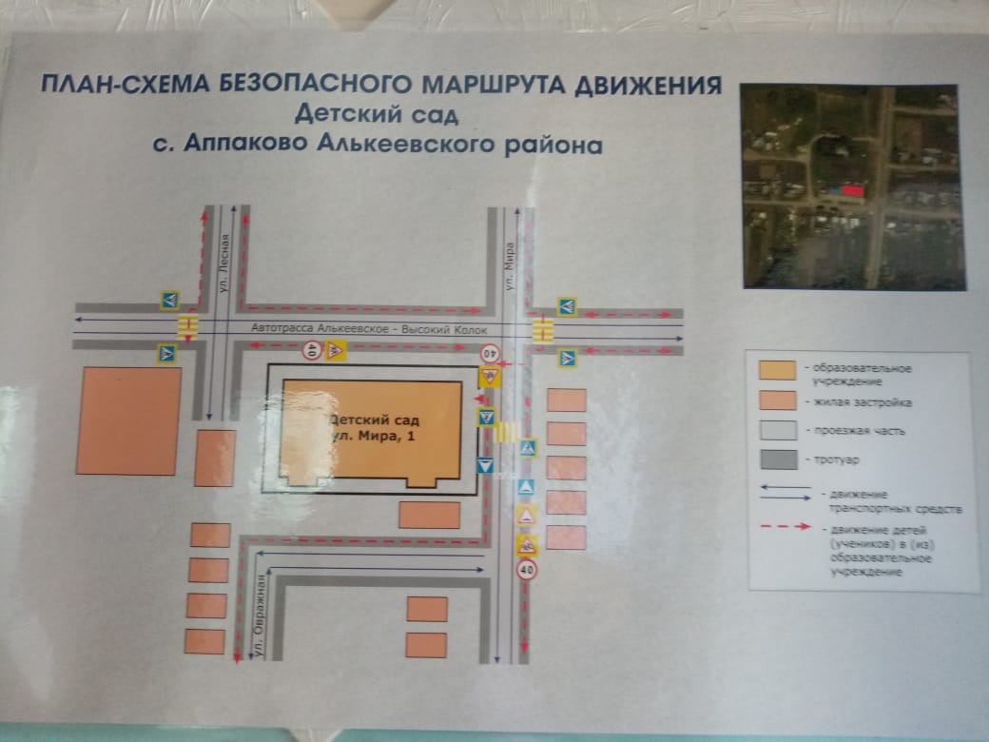

2.Схема организации дорожного движения в непосредственной близости от образовательной организации с размещением соответствующих технических средств организации дорожного движения, маршрутов движения детей и расположения
парковочных мест


Автотрасса



МБДОУ детский сад села Аппаково

Направление движение транспорта

Направление движения детей

Стоянка транспортных средств

Ограждение образовательной организации

3.Пути движения транспортных средств к местам разгрузки/погрузки и рекомендуемые безопасные пути передвижения детей по территории образовательной организации

Автотрасса




МБДОУ детский
сад села Аппаково

Направление движения детей

Направление движение транспорта

Движения детей по территории образовательной организации

Место транспортных средств

Ограждение образовательной организации

Место разгрузки/погрузки

План-схема пути движения транспортных средств и детей при проведении дорожных ремонтно-строительных работ вблизи образовательной организации.

Автотрасса

МБДОУ
детский сад села Аппаково

Направление движение транспорта

Временная пешеходная дорожка

Ограждение образовательной организации

